Welkom in ons plattelandsgebied!
Een interactieve workshop voor plattelandsgemeenschappen en belanghebbenden met het oog op het initiatief 'Langetermijnvisie voor plattelandsgebieden' van de Europese Commissie #rural2040 #RuralVisionEU

Workshopscenario

Achtergrondinformatie
Deze toolkit biedt groepen plattelandsbewoners de kans om uit te zoeken hoe de toekomst van hun plattelandsgebied er volgens hen uit zou moeten zien. Onder meer dankzij deze workshop kunnen plattelandsbewoners een bijdrage te leveren aan de communicatie van de Europese Commissie rond de Langetermijnvisie voor plattelandsgebieden.
Tijdens de workshops worden plattelandsbewoners aangespoord om na te denken over de toekomst van hun gebied, over mogelijke veranderingen in de komende 20 jaar, over gewenste ontwikkelingen en over de noodzakelijke voorwaarden om daartoe te komen.
De toolkit bevat een sjabloon voor een twee uur durende interactieve workshop, die door groepen van belanghebbenden georganiseerd en gevoerd kan worden in de hele EU, met behulp van een eenvoudig scenario, beeldmateriaal en een 'harvest sheet' dat de resultaten in een coherent formaat giet. Alle tools zijn te vinden op de portaalsite van het ENRD over de Langetermijnvisie voor plattelandsgebieden.
Aangezien op heel wat locaties beperkingen gelden wegens COVID-19, werd bij de ontwikkeling uitgegaan van een onlineworkshop. Indien fysieke bijeenkomsten toch mogelijk zijn, kan de workshop evenwel gemakkelijk worden aangepast, steunend op de bijgevoegde tips.
Met het oog op de verwerking door de Europese Commissie in het kader van haar Langetermijnvisie voor plattelandsgebieden, dienen de resultaten van de workshop (het powerpointbestand aangevuld met de input uit de workshop en, indien gewenst, een beknopt bijkomend document) tegen 31 januari 2021 te worden ingediend via EC-RURAL-VISION-WELCOME-TO-OUR-RURAL@ec.europa.eu.

Een onlineworkshop organiseren

Voorbereiding
Ga op zoek naar een co-moderator. Het wordt sterk aanbevolen de workshop in teamverband te organiseren. Ga dus op zoek naar één (of meerdere) personen die u kunnen helpen. Zo kan één persoon optreden als moderator, terwijl een andere persoon technische ondersteuning biedt.
Lees de achtergrondinformatie en het scenario, en pas die, indien gewenst, aan naargelang uw situatie en groep (zo kan het volgens u gepaster zijn om te focussen op bepaalde karakteristieken, vooral als de groep klein is en/of u over een beperkte tijd beschikt).
Bepaal welk grondgebied als 'ons plattelandsgebied' wordt beschouwd in deze denkoefening. Het kan gaan om een dorp, een gemeente, een bergketen, een LEADER-grondgebied ... Kortom: wat u het meest geschikt lijkt.
De workshop is bedacht voor groepen van maximaal een 25-tal personen. Het is eenvoudiger om per sessie met een 12-tal deelnemers te werken. Groepen van meer dan 12 personen worden daarom voor bepaalde delen van de sessie het best opgesplitst in kleinere groepen, zoals aangeven in het scenario.
Download de workshoptoolkit en pas de powerpointpresentatie aan (bepaal bijvoorbeeld welk grondgebied er wordt besproken en voeg extra stippen toe om in het rad te plaatsen, naargelang het aantal personen, indien er niet in kleinere groepen wordt gewerkt).
Bereid uw onlineplatform voor (met kleinere werkgroepen indien vereist) en test de technische opstelling vooraf samen met uw co-moderator.
Stuur het visuele canvas/rad, de workshopkaarten en het powerpointbestand vooraf naar alle deelnemers.
[Bij gebruik van Slido of Mentimeter maakt u het woordenweb best vooraf aan en voegt u de QR- en toegangscode toe aan slide 5 van de powerpointpresentatie.]

De onlineworkshop: verloop van de twee uur durende sessie
Algemeen | - Deel de beschikbare tijd zorgvuldig in en focus op de vereisten om de visie voor uw plattelandsgebied te realiseren. Verlies niet te veel tijd met het bespreken van de huidige situatie.  - Onderstaande timing beoogt een sessie van 115 minuten (5 minuten minder dan 2 uur), met 5 minuten marge.  - Scenariovoorstellen voor de moderator staan cursief.

Timing | Verloop & instructies |  | Benodigdheden / powerpointslide
- Inleiding (5 min)
5 min | Verwelkoming door de moderator.  Toelichting van het concept, het doel en het verloop van de workshop.  Toon slide 2 met het 'workshopverloop'.  Bijvoorbeeld:  We willen hier vandaag ons eigen plattelandsgebied bespreken en samen nagaan welke visie we delen over hoe het gebied er in de toekomst uit zou kunnen zien ... Over pakweg 20 jaar - in 2040 dus.  Dit kadert binnen het initiatief van de Europese Commissie om een Langetermijnvisie voor plattelandsgebieden uit te werken. De methode die we gebruiken, werd ontwikkeld door de Commissie en moet plattelandsgemeenschappen of belanghebbenden de mogelijkheid bieden om hun mening te delen. Het hele proces zal uiteindelijk uitmonden in een onlineconferentie in maart 2021 en de uitgave van het document 'Een langetermijnvisie voor plattelandsgebieden' in juni 2021. Ik zal een samenvatting van ons gesprek naar de Europese Commissie sturen [indien van toepassing: en naar het nationale of gewestelijke rurale netwerk], zodat rekening kan worden gehouden met onze visie.  We plaatsen interactie, gesprek en teamwork centraal, voeren de denkoefening samen en delen onze meningen en ideeën. Er zijn geen goede of foute antwoorden. Het is geen wedstrijd. We maken veeleer ruimte voor bezinning, uitwisseling, verbeelding en samenwerking.  Er is heel wat om over na te denken binnen beperkte tijd, dus zou ik iedereen willen vragen om het nodige respect voor elkaar te tonen, de beschikbare tijd zorgvuldig te gebruiken, aandachtig naar de anderen te luisteren en ideeën aan te reiken tijdens de bespreking. |  | - Slide 1  - Slide 2
- Om het ijs te breken: Ons plattelandsgebied (10 min)
2 min | Bepaal over welk grondgebied u het precies zult hebben, zodat dit voor alle deelnemers duidelijk is. De moderator moet alvast een eerste definitie of een eerste afgebakend gebied voorstellen (dorp, gemeente, regio, bergketen, LAG-gebied, ...).  Laat ons even nadenken over ons plattelandsgebied, ieder voor zich. Wat maakt het voor u zo speciaal? Waar bent u trots op in dit gebied? Met welke woorden zou u omschrijven wat het voor u betekent?  Zo krijgen we een beter beeld van ons gebied, van wat belangrijk is voor ons, en waarom het hier goed wonen is. |  | - Slide 3  - Slide 4
2 min | In stilte nadenken
6 min | Verzamel feedback en giet deze in de vorm van een digitaal woordenweb, dat u kunt laten zien.  U kunt de bijdragen van de deelnemers …  - Op een powerpointslide typen;  - Optekenen met behulp van een tool als Slido of Mentimeter. Indien u gebruikmaakt van een van deze tools, kunt u een screenshot nemen en als afbeelding toevoegen aan powerpointslide 11 (zo beschikt u over een overzicht van de bijdragen). |  | - Slide 5  - Enquête via Slido of Mentimeter
3. Waar gaan we heen? (40 min)
5 min | Alle deelnemers samen, voor de initiële toelichting van de inhoud en het verloop.  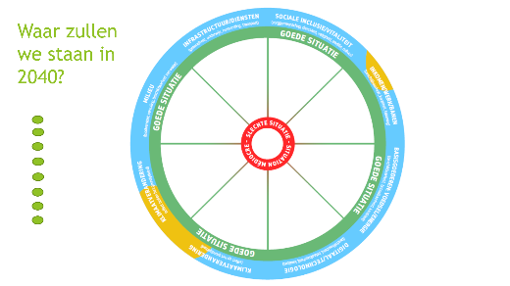  - Licht het visuele canvas / rad (op powerpointslide 7, zie hieronder) toe, net als de acht groepen karakteristieken die erop staan vermeld. Leg uit dat een slechte situatie centraal ligt, en een goede situatie langs de buitenzijde ligt.  - Leg uit dat we mogelijke toekomstscenario’s zullen bespreken, meer bepaald hoe elk van de acht groepen karakteristieken in ons gebied er over 20 jaar (tegen 2040) voor zou kunnen staan.  - Vraag de deelnemers om stil te staan bij wat zij identificeerden als bijzonder in hun gebied. Die elementen passen waarschijnlijk binnen een van de acht karakteristieken op het rad en kunnen als vertrekpunt dienen voor de volgende gesprekken.  - Welke verschuivingen kunnen plaatsvinden tegenover de situatie vandaag? Welke trends zullen van invloed zijn op veranderingen? Wat hebben we reeds opgemerkt of waarvan zijn we al op de hoogte? Zullen huidige trends zich meer uitgesproken aftekenen, of zullen die naar de achtergrond verdwijnen in ons gebied? Zullen die trends negatieve gevolgen met zich meebrengen of nieuwe mogelijkheden openen? Het uitgangspunt is het zich inbeelden hoe de toekomst eruit kan zien.  - Leg uit dat de vier workshopkaarten een gesprek op gang kunnen brengen, u op weg kunnen helpen om de mogelijke veranderingen in de komende 20 jaar in kaart te brengen.  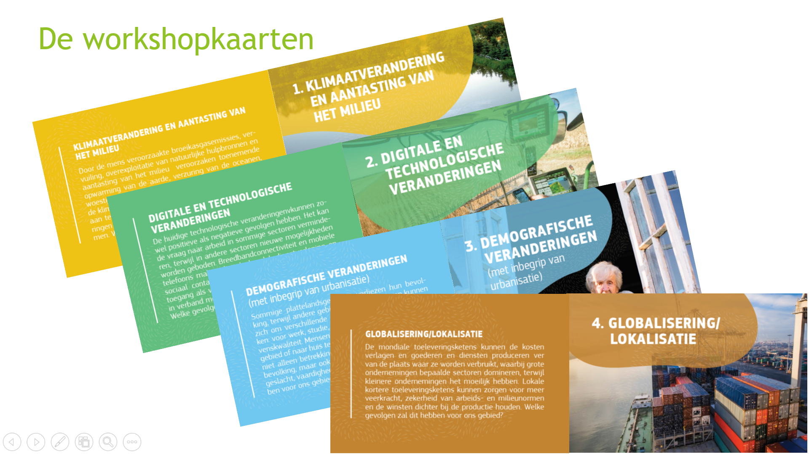  - Geef een voorbeeld: (hier volgt een voorbeeld over gezondheidszorg, maar u kunt ook een voorbeeld kiezen dat gepaster lijkt voor uw gebied) Er kunnen zowel positieve als negatieve invloeden zijn. Zo kunnen tegen 2040 de ontwikkelingen in de digitale gezondheidsmonitoring en diagnosestelling de toegang tot gespecialiseerde gezondheidszorg vergroten. Anderzijds kan de afname van het bevolkingsaantal in het gebied ertoe leiden dat de dokterspraktijk in het dorp de deuren moet sluiten. De klimaatveranderingen leiden dan weer tot een toename van het aantal aandoeningen door de hitte in de zomer. |  | - Slide 6  - Slide 7  - visuele canvas / rad  - workshop-kaarten  - Slide 8
35 min | Dit deel kan met alle deelnemers samen aangekaart worden (versie A) of in drie kleinere groepen (versie B). | Versie A (iedereen samen)  - Om de beurt kiest elke persoon een karakteristiek (ofwel de karakteristiek die hun gebied volgens hen zo speciaal maakt, om vervolgens aan te geven in welk veld van het visuele canvas / rad die geplaatst moet worden, ofwel een andere karakteristiek uit het rad) en beschrijft hij of zij welke veranderingen er kunnen optreden in de komende 20 jaar. De anderen kunnen hierover hun mening delen en/of bedenkingen toevoegen.  - De workshopkaarten kunnen ideeën aanreiken.  - De moderator sleept telkens een van de groene stippen links op de powerpointslide naar het gepaste veld in het rad, dicht bij het centrale punt (slechte situatie), of meer naar de buitenrand toe (goede situatie), naargelang de bevindingen van de deelnemers.  Noot: het geeft niet als niet alle acht soorten karakteristieken besproken worden of als meerdere aspecten van één specifieke reeks werden behandeld (zie voorbeeld hieronder - met twee stippen in het veld 'milieu', aangezien de biodiversiteit er beter voor zou kunnen staan dan de beschikbaarheid van water).  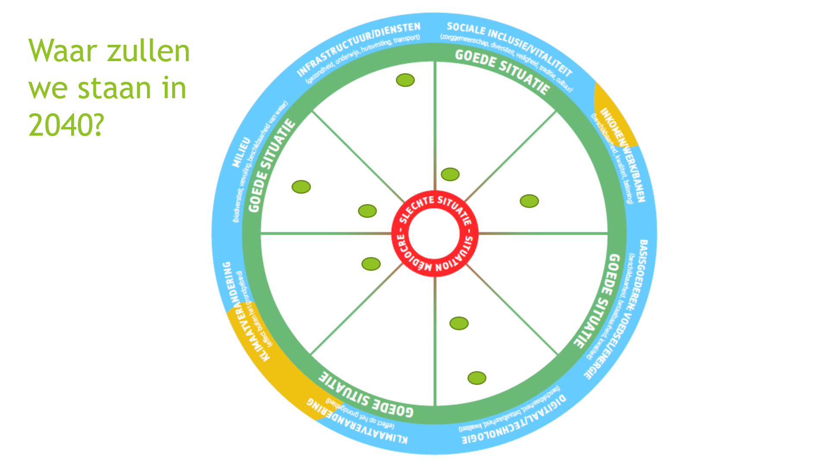 | - Slide 10  - Slide 9  - Slide 10
Versie B (3 kleinere groepen):
  - Leg uit dat elk van de 3 kleinere groepen zich over een ander deel van het rad moet buigen.
  - Groep 1 zal infrastructuur/diensten en sociale inclusie/vitaliteit bespreken.
  - Groep 2 bespreekt inkomen/werk/banen en basisgoederen: voedsel/energie en digitaal/technologie.
  - Groep 3 heeft het over de klimaatverandering (effect op het grondgebied en effect van het grondgebied) en het milieu.
  - Leg uit dat elke groep de relevante delen van het rad moet bespreken, moet stilstaan bij de mogelijke veranderingen in de komende 20 jaar, en zich moet inbeelden hoe de situatie in 2040 zou kunnen zijn.
  - De workshopkaarten kunnen ideeën aanreiken.
  - Deel de deelnemers op in drie kleinere groepen voor een onderlinge bespreking van 20 min.
  - Voeg de groepen na 20 min terug samen.
  - De groepen brengen om de beurt verslag uit over de karakteristieken die ze hebben besproken en leggen uit waar in het veld tussen het centrum (slechte situatie) en de buitenrand (goede situatie) van het rad ze die zouden plaatsen, en waarom.
  - De moderator sleept de groene stip links van de powerpointslide naar de plaats in het rad die overeenstemt met de conclusies van de deelnemers (15 min - 5 min per groep).
4. Waar zouden we over 20 jaar willen staan? (20 min)
20 min | Toon het rad met de verwachte situatie in 2040, net als het woordenweb (met de antwoorden op de vraag wat ons gebied zo bijzonder maakt/waar we trots op zijn).  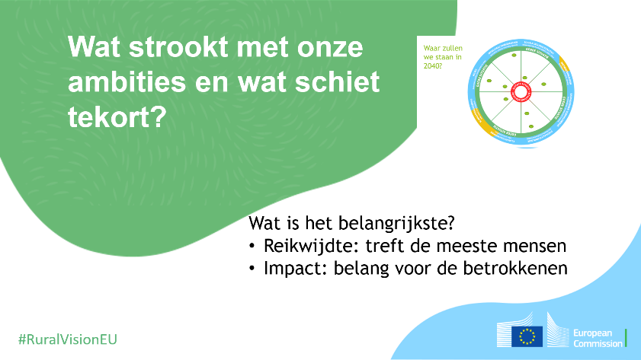  Voeg het aangevulde rad toe aan slide 12 'Wat strookt met onze ambities?'  (Doe dit door een schermopname of -knipsel te plakken, of door het rad als afbeelding aan de slide toe te voegen, zoals in het bovenstaande voorbeeld.)  In het licht van onze eerste bedenkingen, en met het oog op de situatie over 20 jaar: wat strookt met onze ambities, en waar schieten we tekort? Op welk vlak valt een goede situatie te verwachten, en op welk vlak zal een goede situatie veraf liggen?  In een volgende fase moeten de belangrijkste problemen in kaart worden gebracht, meer bepaald de problemen met de grootste impact op de betrokkenen en de problemen die het grootste aantal personen treffen.  Breng de grootste hiaten in kaart. Welke problemen moeten we zeker aanpakken opdat ons gebied aan onze verwachtingen en ambities zou beantwoorden? Op welk vlak liggen we het verst van de ideale situatie af, met name hoge scores voor alle karakteristieken op het rad? Belicht, net als daarnet, vooral de grootste probleempunten, met de grootste impact op de betrokkenen en die het grootste aantal personen treffen.  Voeg de grootste hiaten toe aan powerpointslide 13.  Breng de grootste potentiële kansen in kaart. Op welk vlak is de kans het grootst dat we onze ambities halen? Over welke mogelijkheden beschikken we om in ons gebied onze verwachtingen en ambities na te streven? Op welk vlak kunnen we een positieve verschuiving in de hand werken naar een goede situatie (meer naar de rand van het rad toe)?  Voeg de potentiële kansen zoals besproken toe aan powerpointslide 14. |  | - Slide 10  - Slide 11  (of Slide 5)  - Slide 12  - Slide 13  - Slide 14
5. Wat zijn de noodzakelijke voorwaarden om onze visie te realiseren? (30 min)
30 min | Dit is een cruciaal onderdeel van de workshop en moet de vereisten in kaart brengen om het gebied in staat te stellen de eerder besproken visie en ambities waar te maken.  In deze sessie zullen we ons focussen op de karakteristieken met de grootste hiaten, die eerder in kaart werden gebracht, en op de grootste potentiële kansen met het oog op onze ambities.  In het licht van de huidige situatie, de in kaart gebrachte mogelijkheden, de verwachte veranderingen in de komende 20 jaar en waar we tegen 2040 willen staan: wat hebben we nodig om de gewenste toekomst na te streven?  Welke koers, acties, activiteiten en ondersteuning zijn vereist om ons doel te bereiken?  Bedenk verhalen of voorbeelden die inspiratie kunnen leveren, die we kunnen bijsturen of die we kunnen uitwerken op maat voor ons gebied en met het oog op onze ambities.  Vul powerpointslide 16 aan met de noodzakelijke voorwaarden die besproken werden en met inspirerende verhalen. |  | - Slide 15  - Slide 16
6. Besluit (10 min)
10 min | Deze workshop zit er bijna op. We hebben stilgestaan bij ons plattelandsgebied. De resultaten worden naar de Europese Commissie gestuurd voor de uitwerking van een Langetermijnvisie voor plattelandsgebieden. Zo kan men in Brussel rekening houden met onze visie op ons gebied. Dat is op zich al een verwezenlijking. Maar daarmee zetten we nog geen punt achter dit proces. We hebben nog een lange weg voor de boeg. Welke weg, en waar naartoe? We hebben gezien dat veel factoren een invloed hebben op onze toekomst en ons gebied. Al is niet alles afhankelijk van anderen - de EU, de beleidsmakers in de hoofdstad, de gewestelijke of regionale autoriteiten ... Ook wij hebben een invloed op wat er gebeurt, op de koers die ons gebied vaart en waar onze gemeenschap in 2040 zal staan. De resultaten van ons denkwerk geven aan dat onze gemeenschap over energie, ideeën, mogelijkheden, middelen enz. beschikt. De uiteindelijke vraag die ieder van ons zich moet stellen, is dus:  "Wat zal mijn volgende stap zijn op weg naar de verwezenlijking van onze droom?  Noteer de antwoorden van de deelnemers op powerpointslide 17.  Stuur na afloop van de sessie het tijdens de workshop aangevulde powerpointbestand (inclusief de identificatiegegevens op slide 19!) tegen 31 januari 2021 naar EC-RURAL-VISION-WELCOME-TO-OUR-RURAL@ec.europa.eu. |  | - Slide 17  - Slide 18

Tips voor gebruik in het kader van een fysieke bijeenkomst

Het doel en de structuur blijven dezelfde in een workshop met fysieke aanwezigheid als voor een onlineworkshop. Er zijn wel een aantal verschillen wat de voorbereiding van de visuele tools betreft en voor de samenvatting van de resultaten van de workshop. Deze tips hebben als doel om u te helpen wanneer een workshop met fysieke aanwezigheid van de deelnemers mogelijk is.
Voorbereiding van een workshop met fysieke aanwezigheid
- Download en druk af:
  - De delen van het visuele canvas / rad. Noteer alvast de acht segmenten op een flip-over of een groot blad papier. Neem de hoofdingen over van de A4-versie.
  - De workshopkaarten: druk voor elke tafel/subgroep een set af (vier kaarten).
  - Een A4-exemplaar van het visuele canvas / rad voor elke tafel/subgroep.
- Bereid flip-overvellen voor op basis van de powerpointslides om de grootste hiaten, potentiële kansen, noodzakelijke voorwaarden en verhalen/voorbeelden op te noteren.
- U hebt daarnaast nog flip-overvellen, balpennen en een voorraad klevende stippen nodig.
- Beslis of u een digitaal woordenweb wilt maken. Zo niet, voorzie dan een flip-overvel om de bijdragen van de deelnemers op te noteren.
- Zet de vergaderzaal klaar.
2. Om het ijs te breken: Ons plattelandsgebied
Ga in een cirkel staan. Geef het woordenweb vorm op papier, door alle aangegeven woorden te noteren, of maak een digitaal woordenweb op een scherm, net als in de onlineworkshop.
3. Waar gaan we heen?
Net als bij de onlineworkshop, kan in deze sessie zowel met de hele groep samen als met 3 kleinere groepen gewerkt worden.
Indien de hele groep zich samen over de vraag buigt, kan iedereen rond de grote versie van het visuele canvas / rad plaatsnemen. De verwachte situatie in 2040 kan voor elk van de karakteristieken worden aangegeven met de kleefstippen.
Indien de groep in kleinere groepen wordt opgedeeld, kunnen de deelnemers zelf groepjes vormen of willekeurig in groepen worden onderverdeeld (bijvoorbeeld door een getal te trekken uit een hoed). Elke groep/tafel moet over een A4-versie van het visuele canvas / rad beschikken, om aan te geven waar zij denken dat het gebied in 2040 zal staan voor elk van de besproken karakteristieken. Vervolgens kleeft elk groepje de stippen op het grote visuele canvas / rad, op de volgens hen geschikte plaats. Eenmaal alle stippen op het rad kleven, kan de groep, als er voldoende tijd is, stilstaan bij het patroon dat zich aftekent, kunnen er vragen over worden gesteld en kan het resultaat besproken worden om een duidelijker beeld te schetsen van de mogelijke toekomstsituatie. Indien de meningen uiteenlopen, kunnen die op het rad worden aangegeven met andere kleefstippen. U kunt ook de nodige toelichting noteren bij het rad.
4. Waar zouden we over 20 jaar willen staan?
- Tijdens een fysieke bijeenkomst kan dit met de hele groep samen worden besproken, in een cirkel rondom het visuele canvas / rad en met zicht op het woordenweb. Doe dit samen, aangezien het hier belangrijk is ideeën te delen en tot een gezamenlijke visie te komen.
- Indien er op hiaten of mogelijkheden wordt gewezen, kunt u die op een flip-overvel noteren.
5. Wat zijn de noodzakelijke voorwaarden om onze visie te realiseren?
- Dit kan samen met de hele groep worden besproken, of in kleinere groepjes die vervolgens verslag uitbrengen terwijl de resultaten op een flip-overvel genoteerd worden.
6. Besluit
- Vorm opnieuw een cirkel met alle deelnemers. Duid één iemand aan die notities neemt van de bijdragen van de deelnemers.
Noteer na de workshop de resultaten op het ‘harvest sheet’, het resultatenformulier in de toolkit die u kunt downloaden. Stuur dit formulier samen met een foto van uw aangevulde visuele canvas en uw woordenweb naar EC-RURAL-VISION-WELCOME-TO-OUR-RURAL@ec.europa.eu .

Bijkomende tools voor workshoporganisatoren
Er is een brede waaier aan tools beschikbaar om de betrokkenheid van belanghebbenden te voeden, voor de organisatie van onlinesessies of interactieve workshops enz.
Een aantal van die tools kunnen van pas komen bij de organisatie van een workshop rond het thema "Welkom in ons plattelandsgebied" . Zoals:
- De ENRD-portaalsite over de Langetermijnvisie voor plattelandsgebieden, Tools voor het betrekken van de plattelandsgemeenschap
- Inclusief links naar een reeks leidraden voor het H2020 SHERPA-project:
https://rural-interfaces.eu/resources-and-tools/stakeholder-engagement-tools/
- Tips om interactieve workshops in goede banen te leiden:
https://www.artofhosting.org/
http://www.lupinworks.com/roche/workshops/2-techniques.php

Naargelang de lidstaat in kwestie, kunnen de resultaten van uw workshop ook waardevol zijn voor andere actoren (zoals het nationale of gewestelijke ruraal netwerk, de plaatselijke vertegenwoordiging van de Commissie of het Europe Direct Informatiecentrum).
Naargelang de lidstaat in kwestie, kunnen de resultaten van uw workshop ook waardevol zijn voor andere actoren (zoals het nationale of gewestelijke ruraal netwerk, de plaatselijke vertegenwoordiging van de Commissie of het Europe Direct Informatiecentrum).
Naargelang de lidstaat in kwestie, kunnen de resultaten van uw workshop ook waardevol zijn voor andere actoren (zoals het nationale of gewestelijke ruraal netwerk, de plaatselijke vertegenwoordiging van de Commissie of het Europe Direct-informatiecentrum).

